Экскурсия «Наш детский сад»
В нашей группе «Солнышко» прошла тематическая неделя «Наш детский сад». Мы с ребятами ходили на экскурсию в прачечную. Перед детьми с рассказам о своей профессии выступила кастелянша-хозяйственный работник Ирина Анатольевна. Она познакомила детей с помещением, показала оборудование, приборы.

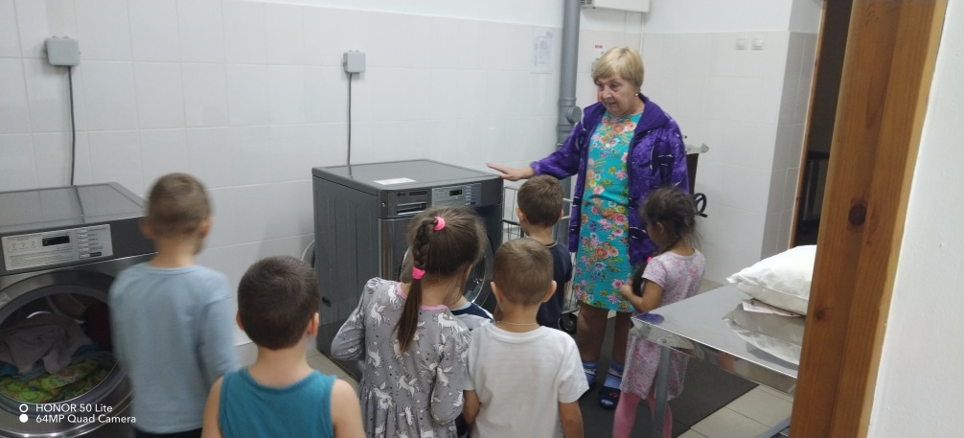

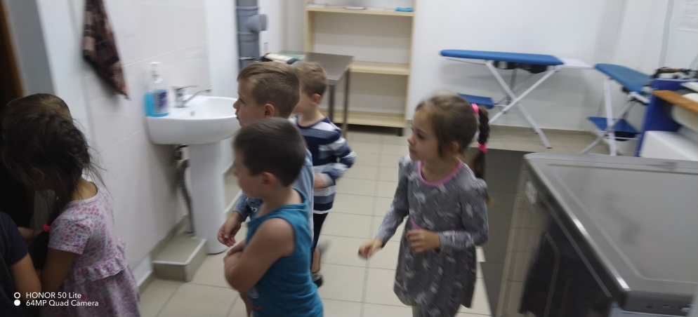

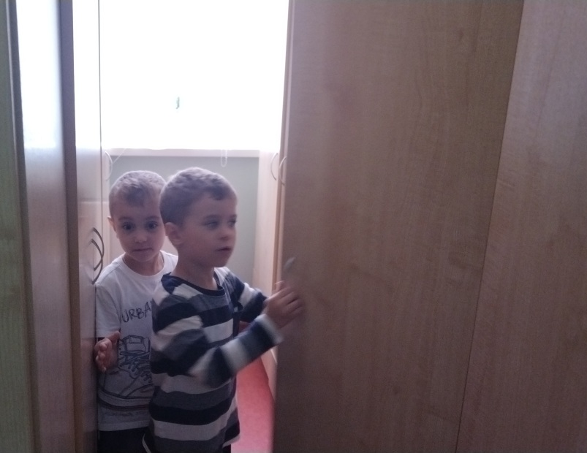

Воспитатели: Гаризан.А.В.
Гельметдинова.Г.М.
Учитель-логопед: Манакова. Ю.А.

